Gert Pohlenz-Schohaus
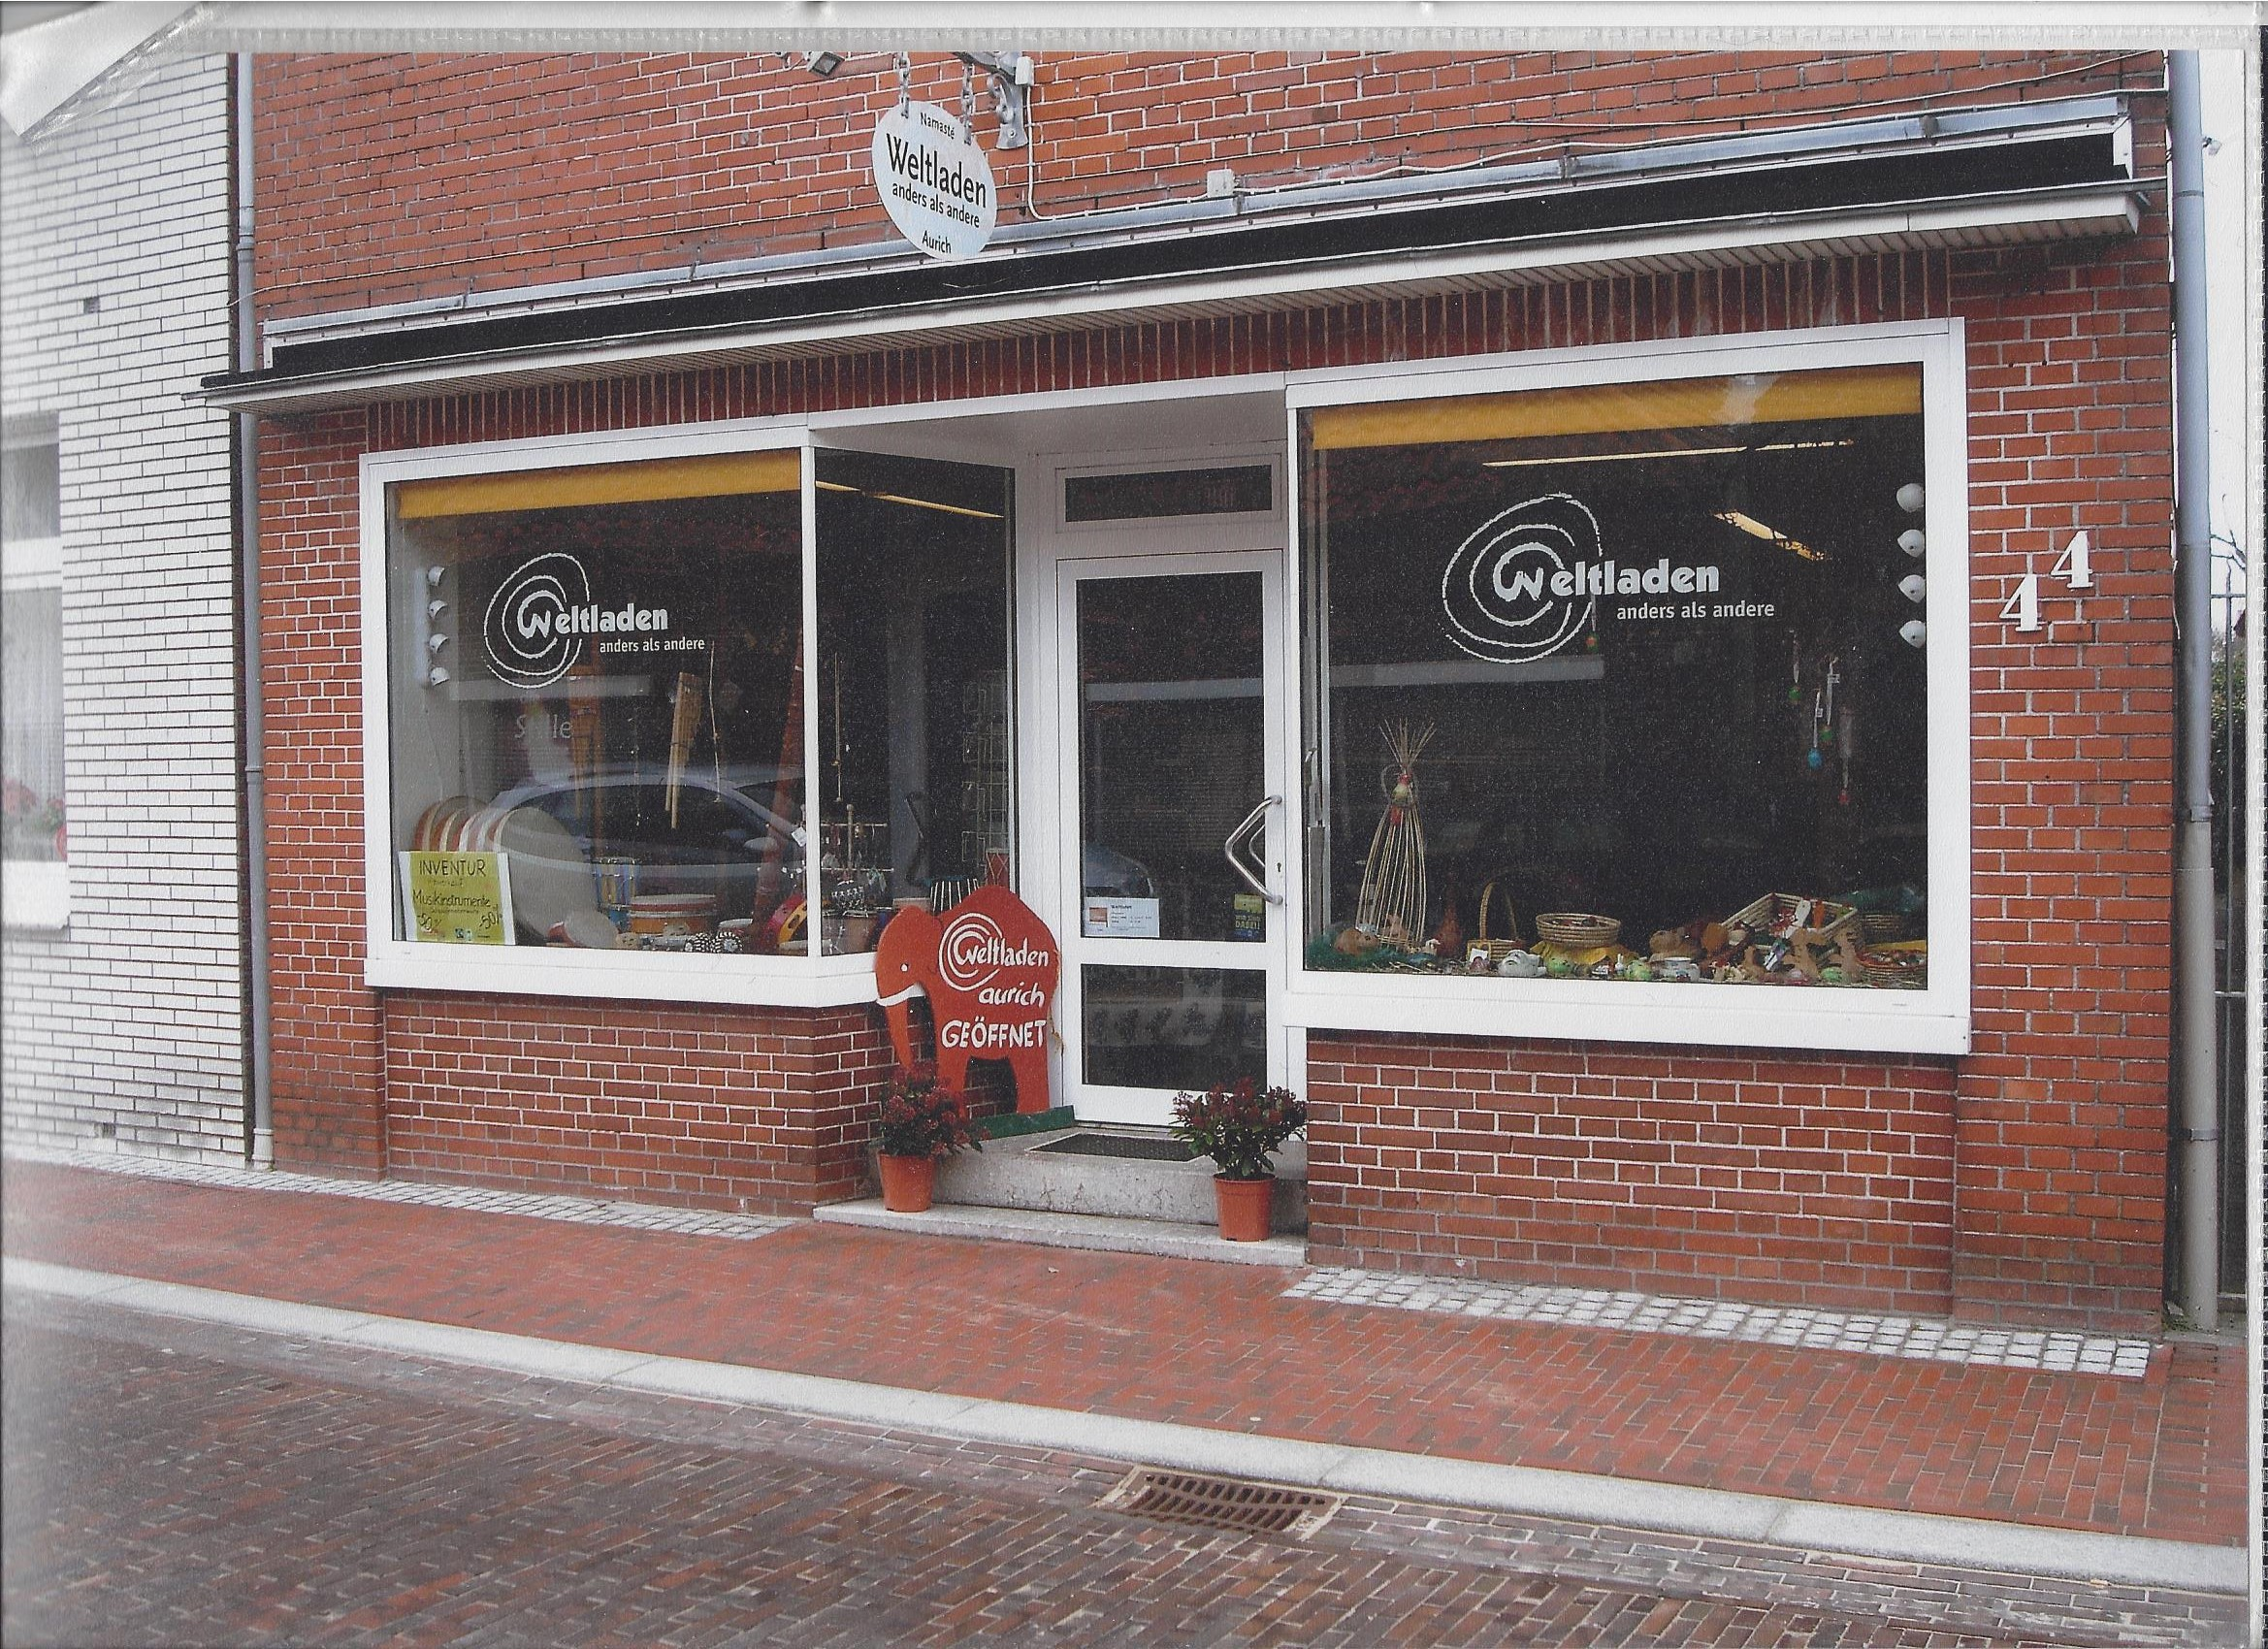
Verein Namasté
Wallstraße 44
26603 Aurich
Tel.: 04941/6011983

Musikinstrumente-Aktion
Der Verein Namasté ist Träger des Auricher Weltladens

In unserem Laden haben wir leider nur begrenzte Lagermöglichkeiten, wir haben aber noch einen großen Bestand an Musikinstrumenten. Diese Instrumente sind, wie alle Artikel unseres Ladens, fair gehandelt und kommen aus Indien. Hier eine kleine Auswahl:
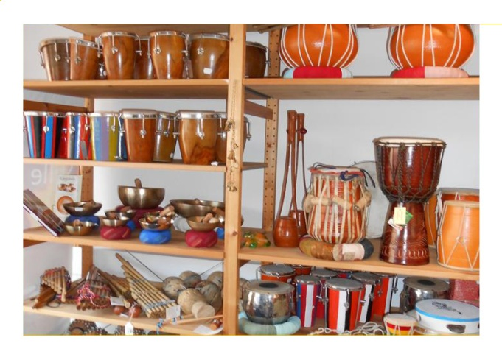
Um diesen Bestand ein bisschen zu verkleinern, haben wir uns zu einer besonderen Aktion entschlossen:
Wir bieten alle Instrumente zum halben Preis an.
Falls Sie Interesse haben, setzen Sie sich bitte mit uns in Verbindung. Kommen Sie direkt in unseren Laden, rufen uns an oder schreiben eine Email an
namaste-aurich.ev-weltladen@web.de

